19. apríl 2023

Spoločnosť Henkel Slovensko poskytla materiálnu pomoc dobročinným organizáciám

Bratislava – Spoločnosť Henkel Slovensko už piaty rok pravidelne podporuje seniorov prostredníctvom grantového programu Nadácie Henkel Slovensko, no v rámci svojej lokálnej stratégie spoločenskej zodpovednosti pomáha aj materiálne a dobrovoľnícky. Tentokrát poskytla materiálnu pomoc vo forme pracích a čistiacich prostriedkov humanitárnej organizácii ADRA Slovensko a občianskemu združeniu ČERVENÝ NOS.

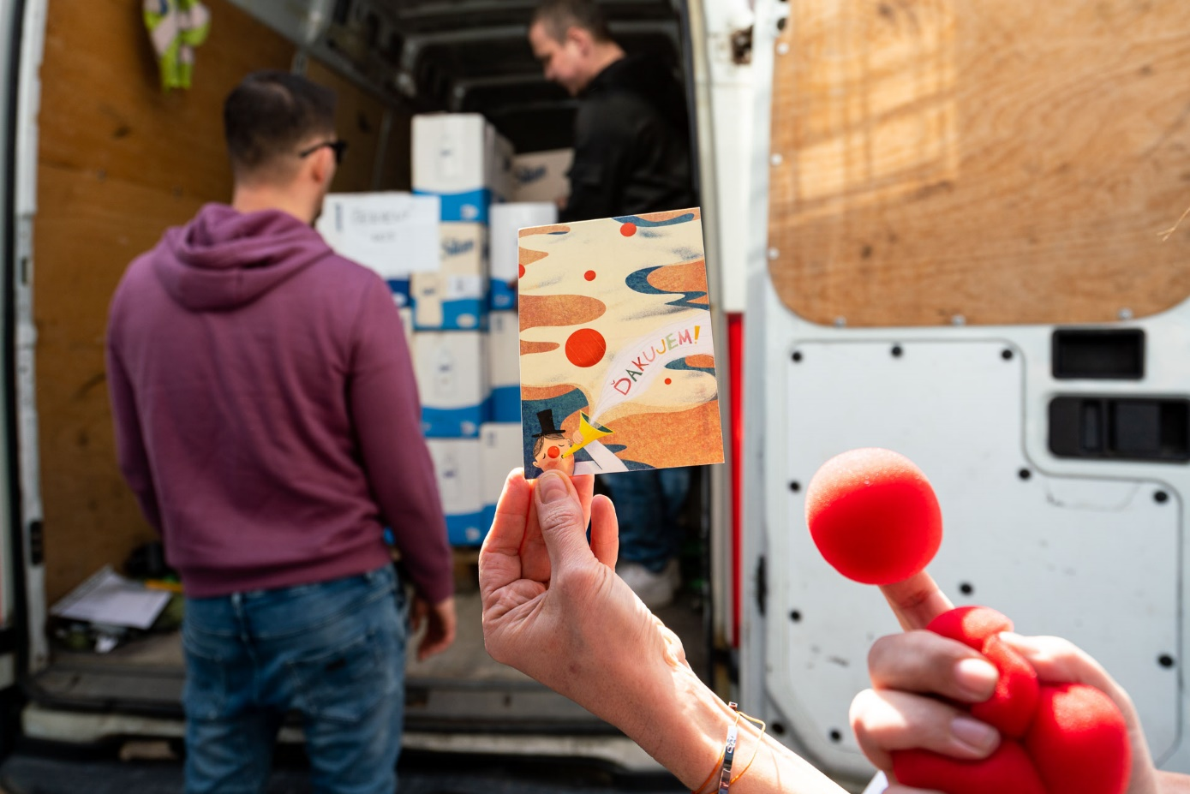
Spoločnosť Henkel Slovensko pravidelne podporuje dobročinné organizácie v rámci svojej lokálnej stratégie spoločenskej zodpovednosti a pomáha finančne, materiálne aj dobrovoľnícky.

Produktová pomoc pre obe organizácie zahŕňala pracie prášky, aviváže, prostriedky na umývanie riadu, prostriedky do umývačky riadu, WC guľôčky a iné čistiace a pracie prostriedky. „V spoločnosti Henkel Slovensko si uvedomujeme, aká je podpora tých najzraniteľnejších skupín obyvateľstva dôležitá. Primárne našu pomoc zameriavame na seniorov, pretože ich potreby sú veľmi často prehliadané. Záleží nám na tom, aby čo najviac ľudí mohlo prežiť dôstojnú starobu. Tentokrát sme podporili organizácie, ktoré popri senioroch podporujú aj ďalšie zraniteľné skupiny či pracujú s utečencami z Ukrajiny. Našu materiálnu pomoc sme zaslali organizácii ADRA Slovensko. V nej pôsobia ako dobrovoľníci niektorí z našich zamestnancov, a čo je pre nás dôležité, obdarované organizácie pomoc distribuujú a pomáhajú po celom území Slovenska. Rovnako nás teší podporiť občianske združenie ČERVENÝ NOS, ktoré vďaka klaunom spríjemňuje náročné a osamelé dni ľuďom v nemocnici bez ohľadu na vek,“ vysvetľuje Zuzana Kaňuchová, riaditeľka korporátnej komunikácie Henkel Slovensko, Henkel ČR a Henkel Magyarorzság.

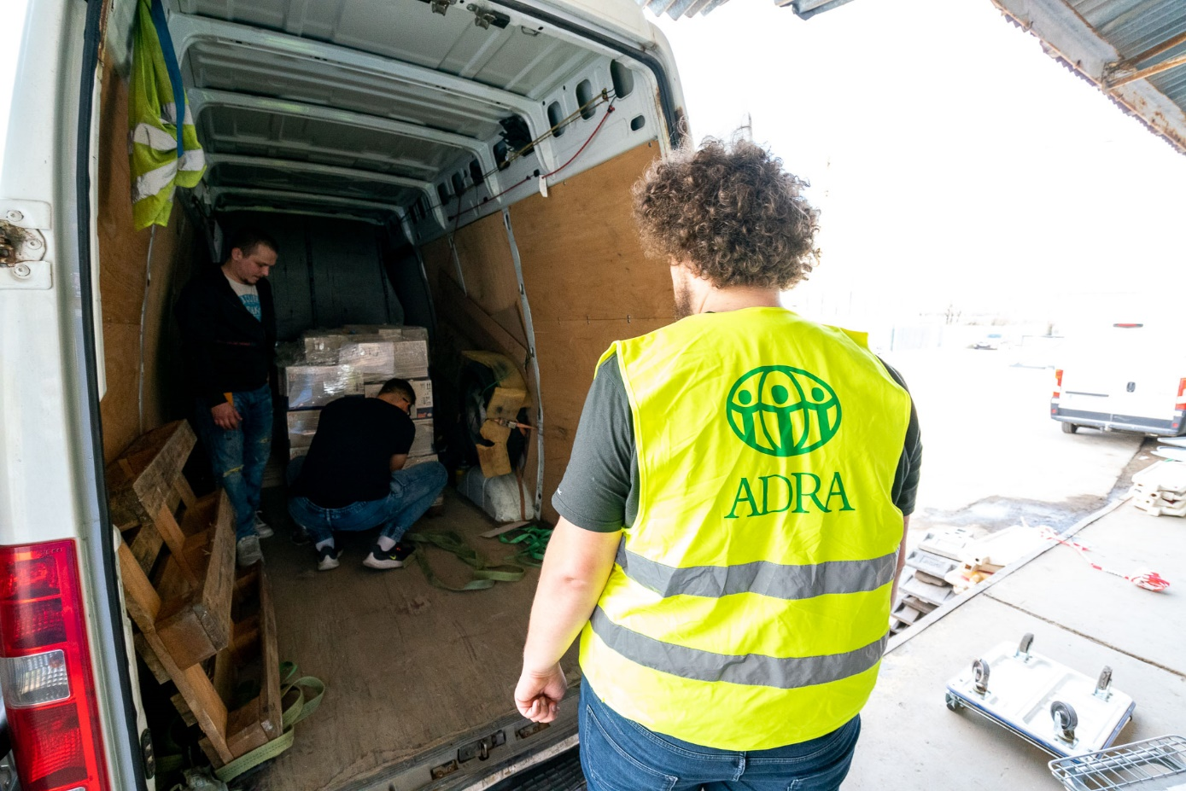
Humanitárna a rozvojová organizácia ADRA Slovensko poskytne darované produkty od spoločnosti Henkel Slovensko seniorom aj rodinám v núdzi po celom Slovensku.

Humanitárna a rozvojová organizácia ADRA Slovensko darované produkty použije vo svojich dobrovoľníckych centrách, v rámci ktorých vie vďaka dobrovoľníkom pomáhať na regionálnej úrovni a distribuovať pomoc čo najefektívnejšie. Má v pláne vytvoriť samostatné balíčky s produktami pre rôzne cieľové skupiny, aby bola materiálna pomoc, ktorú poskytuje, naozaj adresná a praktická. Produkty Henkel tak poputujú k jednotlivcom z radov seniorov a rodín v núdzi, ako aj do domovov dôchodcov, domovov sociálnych služieb a detských domovov.

Občianske združenie ČERVENÝ NOS poskytne materiálnu pomoc od spoločnosti Henkel Slovensko priamo svojim zdravotným klaunom, ktorí pravidelne navštevujú oddelenia nemocníc a ďalšie zariadenia. Stretávajú sa s rizikovými skupinami – chorými deťmi a seniormi – a darované pracie prášky a aviváže im výrazne uľahčia starostlivosť a znížia náklady pri čistení klaunských kostýmov. „Sme veľmi vďační, že nás spoločnosť Henkel Slovensko podporuje a my tak môžeme lepšie pomáhať iným. Aktuálne máme tím až 69 klaunov, ktorí venujú svoj čas a energiu nielen detským pacientom v nemocniciach, ale aj seniorom a dospelým pacientom. Pracie prostriedky plánujeme medzi nich spravodlivo prerozdeliť do všetkých regiónov Slovenska na spoločnom vzdelávacom workshope ako darček,“ uvádza Katarína Kouřilová, riaditeľka pre darcovstvo a strategickú komunikáciu ČERVENÝ NOS Clowndoctors.

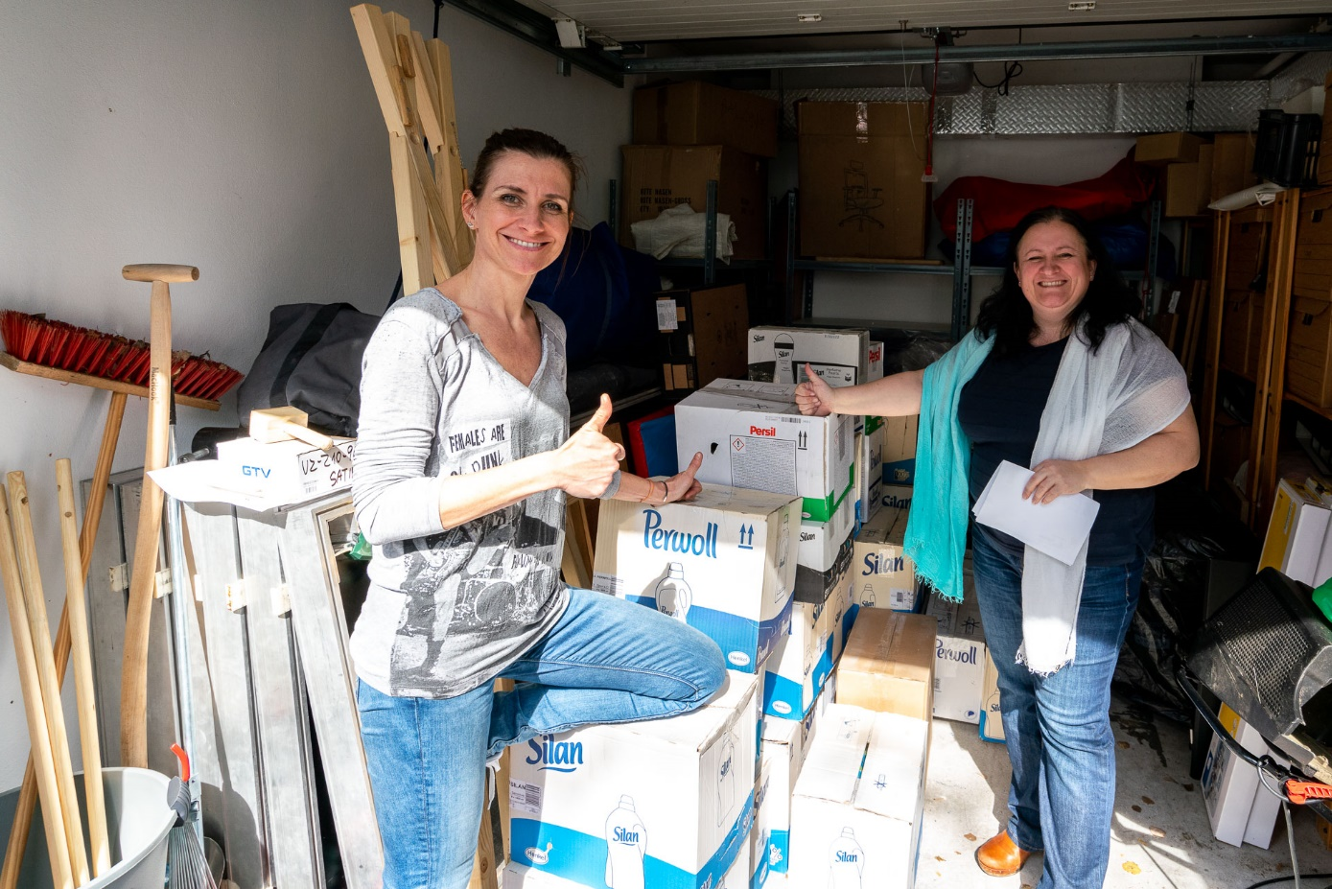
Občianske združenie ČERVENÝ NOS pôsobí na celom Slovensku prostredníctvom profesionálnych zdravotných klaunov, ktorých podporí produktami od spoločnosti Henkel Slovensko.

Spoločnosť Henkel Slovensko sa už od roku 2019 vo svojej komunitnej pomoci a lokálnej stratégii spoločenskej zodpovednosti zameriava na podporu seniorov, zlepšenie starostlivosti o starších a znižovanie rizika generačnej priepasti. Seniorom pomáha prostredníctvom Nadácie Henkel Slovensko, dobrovoľníckeho programu zamestnancov spoločnosti Henkel helps, ako aj materiálne. Len prostredníctvom Nadácie Henkel Slovensko a jej grantových výziev spoločnosť prerozdelila za posledné štyri roky až 182 000 eur a podporila 280 projektov po celom Slovensku.

V uplynulom roku spoločnosť podala pomocnú ruku aj obyvateľom Ukrajiny, ktorí sa ocitli v náročnej situácii, zapojila sa do viacerých humanitárnych iniciatív a poskytla materiálnu aj finančnú pomoc. Zamestnanci spoločnosti pomáhali počas piatich dní voľna, ktoré im špeciálne na tento účel firma poskytla, ale aj vo svojom voľnom čase. Všetci dobrovoľníci, ktorí Ukrajine v týchto náročných časoch pomáhali, získali za svoje úsilie ocenenie Biela vrana.

O spoločnosti ADRA Slovensko
ADRA Slovensko je humanitárna a rozvojová organizácia, ktorá pôsobí v nízko-príjmových krajinách a na Slovensku už od roku 1997. Poslaním organizácie je prostredníctvom humanitárnej intervencie a rozvojovej spolupráce zlepšovať životnú úroveň ľudí v najmenej rozvinutých krajinách a vytvárať dôstojné životné podmienky pre všetkých. V rámci projektov v zahraničí momentálne pomáha v Ugande, Libanone a na Ukrajine, zároveň vysiela dobrovoľníkov na rôzne zahraničné projekty spolupodieľajúce sa na zlepšovaní kvality života komunít. Na Slovensku má dobrovoľnícke centrá v lokalitách ako Bernolákovo, Piešťany, Trenčín, Banská Bystrica, Liptovská Kokava, Martin, Gerlachov a Košice. Špeciálne miesto humanitárnej pomoci sa nachádza v bratislavskom Auparku a slúži na pomoc odídencom z Ukrajiny. Okrem toho v lete spolu s dobrovoľníkmi a domovom sociálnych služieb organizuje tábor v Pohorelskej Maši.

O o. z. ČERVENÝ NOS
Občianske združenie ČERVENÝ NOS pôsobí po celom Slovensku a prostredníctvom profesionálnych zdravotných klaunov už od roku 2004 prináša radosť a smiech tým, ktorí to najviac potrebujú. V tíme Clowndoctors je už takmer 70 zdravotných klaunov, ktorí pôsobia vo všetkých regiónoch Slovenska a pravidelne navštevujú takmer všetky detské oddelenia nemocníc. Okrem hlavného programu – pravidelných návštev detských pacientov v nemocniciach sa zameriavajú aj na programy pre deti v paliatívnej a dlhodobej intenzívnej domácej starostlivosti, deti s ťažkým postihnutím v špeciálnych školách, deti pred operáciou, ale aj dospelých pacientov. Za svoje aktivity boli v roku 2017 ocenení aj ombudsmankou Máriou Pattakyovou a umelecký riaditeľ Pavel Mihaľák bol nominovaný na Krištáľové krídlo za rok 2019.

O spoločnosti Henkel
Vďaka svojim značkám, inováciám a technológiám je spoločnosť Henkel svetovým lídrom na trhoch s priemyselným a spotrebným tovarom. Obchodná divízia Adhesive Technologies je globálnym lídrom na trhu so spojovacími a lepiacimi materiálmi, tmelmi a funkčnými nátermi. Obchodná divízia Consumer Brands sa drží na popredných miestach na mnohých svetových trhoch predovšetkým v segmentoch vlasovej kozmetiky a pracích a čistiacich prostriedkov pre domácnosť. Medzi tri najsilnejšie značky spoločnosti patria Loctite, Persil a Schwarzkopf. Vo finančnom roku 2021 vykázala spoločnosť Henkel obrat vo výške viac než 20 mld. eur a upravený prevádzkový zisk približne vo výške 2,7 mld. eur. Prioritné akcie spoločnosti Henkel sú kótované na nemeckom akciovom indexe DAX. Udržateľnosť už dlhodobo patrí medzi tradičné priority spoločnosti Henkel, pričom na plnenie konkrétnych cieľov má spoločnosť vypracovanú jasnú stratégiu dlhodobej udržateľnosti. Spoločnosť Henkel bola založená v roku 1876 a dnes celosvetovo zamestnáva viac než 50 000 zamestnancov, ktorých spája silná firemná kultúra, spoločné hodnoty a spoločné poslanie: „Pioneers at heart for the good of generations“. Viac informácií nájdete na stránkach www.henkel.com.

O spoločnosti Henkel Slovensko
Na Slovensku pôsobí Henkel vo všetkých troch strategických oblastiach už od roku 1991 a zároveň je HENKEL SLOVENSKO spol. s r. o. pôsobiskom najväčšej expertnej pobočky Global Business Solutions+ spoločnosti Henkel celosvetovo. Global Business Solutions+ Bratislava ‏(GBS+ Bratislava) patrí od svojho založenia v roku 2006 k dôležitej súčasti spoločnosti Henkel, zabezpečujúcej služby v Európe a globálne vo viac než 30 jazykoch. V súčasnosti zamestnáva viac než 1 600 pracovníkov. HENKEL SLOVENSKO spol. s r. o. predáva viac ako 50 značiek a dnes zamestnáva, spolu s GBS+ Bratislava, viac ako 1 800 zamestnancov. Viac informácií nájdete na stránke www.henkel.sk.

Kontakt
Martina Poliačková
Account Manager, Agentúra Seesame

Telefón: +421 907 726 211
E-mail: poliackova@seesame.com

